T.C. OSMANİYE KORKUT ATA ÜNİVERSİTESİ YÖNETİM BİLİŞİM SİSTEMLERİ İNTERNET VE WEB GELİŞTİRME DERSİ VİZE 11.04.2015

|  |  |
| --- | --- |
| Banner kısmı | |
| Daha sonra menu olarak kullanılmak üzere boş bir satır | |
| İçerik kısmı | Dikey menü |

Yukarıdaki şablon bootstrap kullanılarak oluşturulmalıdır. Bootstrap için gerekli dosyalar klasörde mevcuttur. sablonicin.html dosyasında ise bu dosyaları yol tanımı kod sayfasında verilmiştir.Elinizde varsa kendi dosyalarınızı kullanabilirsiniz.

banner kısmını osmaniye.edu.tr den üst kısım alınabilir. Şablon tasarımı 20P dir.

Sitede anasayfa.html, akademik.html,iletisim.html ve hakkinda.html şeklinde 4 adet dosya olmalidir.

1-- Anasayfa.html dosyası resmi aşağıdaki gibidir. 20P

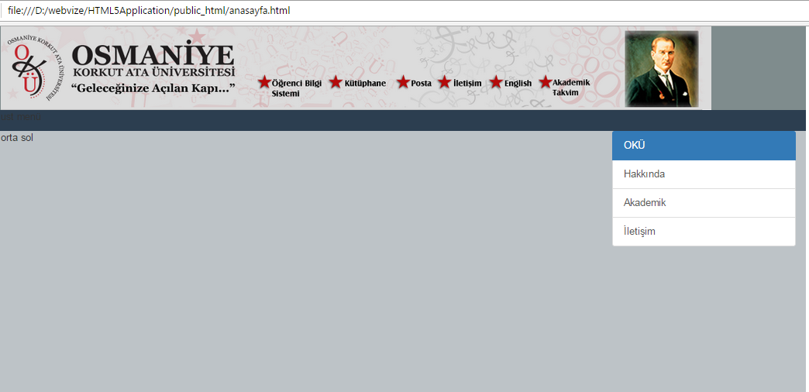

2-- hakkinda menüsüne tıklanıldığında hakkinda.html çağrılmalıdır. Üst kısım ve şablon bozulmadan sadece ortadaki içerik değişmelidir.20P (içerik osmaniye.edu.tr okü-hakkinda->tarihçe genel bilgilerde mevcuttur. Dilerseniz bir iki cümle bişey de yeterlidir.)

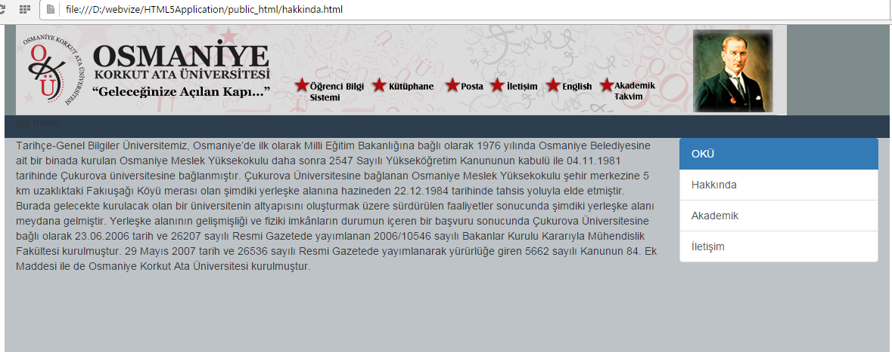

3---akademik menüsüne tıklanıldığında aşağıdaki gibi bir ekran gelmelidir.şablon yapısında yine sadece sol taraf değişecektir. "table table-hover" class kullanılmalıdır. 20P

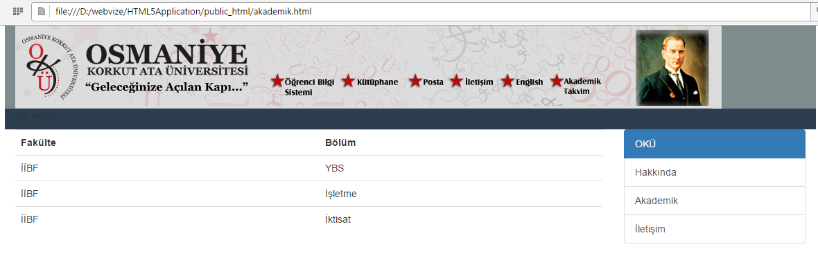

4--iletisim menüsüne tıklanıldığında aşağıdaki ekran gelmelidir. şablon aynı kalmalıdır. Gönder tuşuna basıldığında kayit.php dosyasına veriler adres satırında görünmeden gönderilmelidir. 20P

